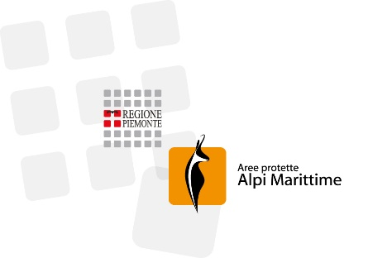 **Spett. RPCT**

**Ente di Gestione Aree protette Alpi Marittime**

**Piazza Regina Elena 30**

**12010 Valdieri**

**OGGETTO: Piano Integrato di Attività e Organizzazione (PIAO) 2025-2027 - Sottosezione Rischi corruttivi e trasparenza - Contributo**

Il sottoscritto: ______________________________________________________________________

nato a _____________________________________________ il _____________________________

residente a _________________________________________________________________________

in qualità di ________________________________________________________________________,

(indicare l’eventuale categoria di appartenenza)

formula le seguenti osservazioni e/o proposte:

......................................................................................................................................................................................................................................................................................................................................................................................................................................................................................................................................................................................................................................................................................................................................................................................................................................................................................................................................................................................................................................................................................................................................................................................................................................................................................................................................................................................................................................................................................

La presente, sottoscritta dall’interessato, e la copia del documento di identità non autenticato, devono essere trasmessi entro e non oltre il 10 gennaio 2025 con le seguenti modalità:

* via e-mail al seguente indirizzo di posta elettronica: [info@areeprotettealpimarittime.it](mailto:info@areeprotettealpimarittime.it), riportando nell'oggetto della mail la seguente dicitura: “Consultazione pubblica PIAO 2025-2027: contributo”;
* a mano direttamente all’Ufficio Protocollo dell’Ente in Piazza Regina Elena 30, Valdieri, nei seguenti orari: dalle ore 10.00 alle ore 12.00 e dalle ore 14.00 alle ore 16.00 dal martedì al giovedì e dalle ore 10.00 alle ore 12.00 il venerdì. Sulla busta dovrà essere riportata la dicitura “Consultazione pubblica PIAO 2025-2027: contributo’’;
* a mezzo raccomandata a.r. (non fa fede la data del timbro postale) o fatto pervenire attraverso corriere al seguente indirizzo: Ente di gestione Aree Protette Alpi Marittime, Piazza Regina Elena 30, 12010 Valdieri. Sulla busta dovrà essere riportata la dicitura ‘‘Consultazione pubblica PIAO 2025-2027: contributo”.

_________________________ (luogo e data)

Firma ______________________

Ai sensi della vigente normativa in materia di protezione dei dati si informa che i dati personali forniti verranno utilizzati esclusivamente ai fini del procedimento per il quale sono richiesti e saranno trattati nel rispetto della normativa richiamata e degli obblighi di riservatezza cui è tenuto l’Ente.